附件六
領據
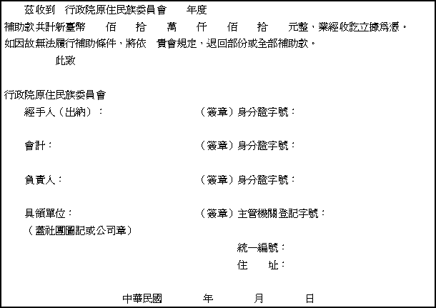
【請詳填以下資料，以利本會歸檔及撥款】
本會補助公文函號：
計畫名稱：
聯絡人姓名：
聯絡人電話： 傳真：
聯絡人地址：
【撥款帳戶資料】＜為免錯誤請註明分行、分社、支庫或辦事處之詳細名稱＞
金融名稱：
戶名：
帳號：

